附件：“湖州师范学院东校区3号公共教学楼计算机实验室环境改造项目（”要求
一、东校区3号公共教学楼602-604（机房强、弱电布线）
电源布线：学生机区每台电脑要求装3脚插座二位，安装地面插座，装于电脑桌机箱位下方不易触碰处，电源线采用2.5平方毫米铜芯线材，每一教室分16路空气开关，每路连接6台计算机，最多不超过8台计算机。其中两路控制交换机柜和教师机及投影机幕布等，其余14路每路控制6-8台电脑。所有电源线均穿电源线保护软管铺设。
序号 | 货物名称 | 数量 | 规格型号（技术参数） | 品牌 | 单价 | 合计
1 | 音箱线 | 60米 |  | 秋叶原
2 | 投影视频线 | 60米 |  | 绿联
3 | 投影控制线 | 30米 |  | 中策
4 | PVC槽板4cm*2cm | 40米 |  | 国产
5 | 六类双绞线 | 6箱 |  | 爱谱华顿
6 | 网线标签（套管） | 170头 | 每根网线两头套标签
7 | 水晶头 | 200 |  | AMP
8 | 机箱插座 | 86只 | 六孔3+3 | 公牛
9 | 多用插座 | 1个 | M8018 | 罗尔斯
10 | 电源线（分线） | 6卷 | 2.5平方 | 中策
11 | 电源线保护软管 | 4箱 |  | 国产
12 | 空气开关 | 16个 | 每6台电脑分一路 | 德力西
13 | 配套辅材
14 | 安装调试费
合计
网络布线：每处电脑网线到本房间的交换机机柜。 交换机机柜4根网线到609/611的管理服务器。每根网线两端都必须套识别标签。

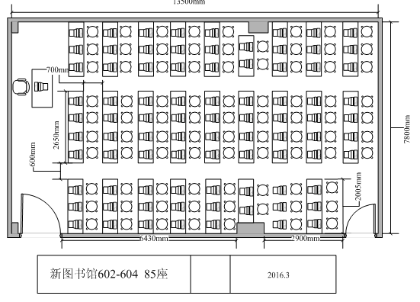
二、东校区3号公共教学楼606-608（机房强、弱电布线）
电源布线：学生机区每台电脑要求装3脚插座二位，安装地面插座，装于电脑桌机箱位下方不易触碰处，电源线采用2.5平方毫米铜芯线材，每一教室分16路空气开关，每路连接6台计算机，最多不超过8台计算机。其中两路控制交换机柜和教师机及投影机幕布等，其余14路每路控制6-8台电脑。所有电源线均穿电源线保护软管铺设。
序号 | 货物名称 | 数量 | 规格型号（技术参数） | 品牌 | 单价 | 合计
1 | 音箱线 | 60米 |  | 秋叶原
2 | 投影视频线 | 60米 |  | 绿联
3 | 投影控制线 | 30米 |  | 中策
4 | PVC槽板（4cm*2cm） | 40米 |  | 国产
5 | 六类双绞线 | 6箱 |  | 爱谱华顿
6 | 网线标签（套管） | 170头 | 每根网线两头套标签
7 | 水晶头 | 200 |  | AMP
8 | 机箱插座 | 86只 | 六孔3+3 | 公牛
9 | 多用插座 | 1个 | M8018 | 罗尔斯
10 | 电源线（分线） | 6卷 | 2.5平方 | 中策
11 | 电源线保护软管 | 4箱 |  | 国产
12 | 空气开关 | 16个 | 每6台电脑分一路 | 德力西
13 | 配套辅材
14 | 安装调试费
合计
网络布线：每处电脑网线到本房间的交换机机柜。 交换机机柜4根网线到609/611的管理服务器。每根网线两端都必须套识别标签。

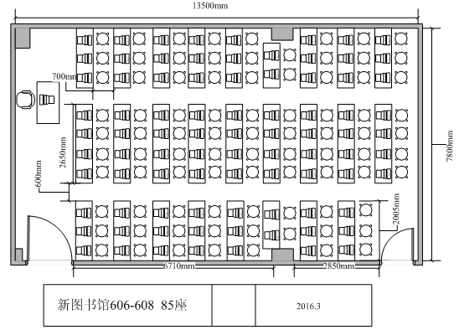
三、东校区3号公共教学楼605-607（机房强、弱电布线）
电源布线：学生机区每台电脑要求装3脚插座二位，安装地面插座，装于电脑桌机箱位下方不易触碰处，电源线采用2.5平方毫米铜芯线材，每一教室分16路空气开关，每路连接6台计算机，最多不超过8台计算机。其中两路控制交换机柜和教师机及投影机幕布等，其余14路每路控制6-8台电脑。所有电源线均穿电源线保护软管铺设。
序号 | 货物名称 | 数量 | 规格型号（技术参数） | 品牌 | 单价 | 合计
1 | 音箱线 | 60米 |  | 秋叶原
2 | 投影视频线 | 60米 |  | 绿联
3 | 投影控制线 | 30米 |  | 中策
4 | PVC槽板（4cm*2cm） | 40米 |  | 国产
5 | 六类双绞线 | 6箱 |  | 爱谱华顿
6 | 网线标签（套管） | 170头 | 每根网线两头套标签
7 | 水晶头 | 200 |  | AMP
8 | 机箱插座 | 86只 | 六孔3+3 | 公牛
9 | 多用插座 | 1个 | M8018 | 罗尔斯
10 | 电源线（分线） | 6卷 | 2.5平方 | 中策
11 | 电源线保护软管 | 4箱 |  | 国产
12 | 空气开关 | 16个 | 每6台电脑分一路 | 德力西
13 | 配套辅材
14 | 安装调试费
合计
网络布线：每处电脑网线到本房间的交换机机柜。 交换机机柜4根网线到609/611的管理服务器。每根网线两端都必须套识别标签。
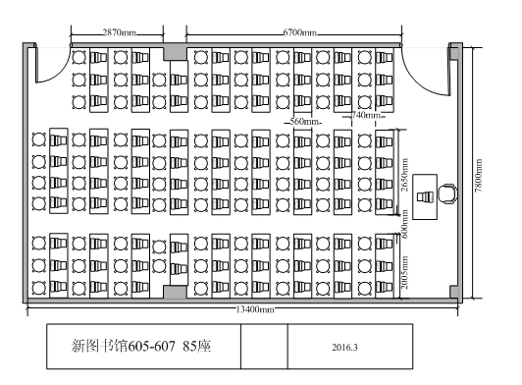

四、东校区3号公共教学楼601-603（机房强、弱电布线）
电源布线：学生机区每台电脑要求装3脚插座二位，安装地面插座，装于电脑桌机箱位下方不易触碰处，电源线采用2.5平方毫米铜芯线材，每一教室分18路空气开关，每路连接6台计算机，最多不超过8台计算机。其中两路控制交换机柜和教师机及投影机幕布等，其余14路每路控制6-8台电脑。所有电源线均穿电源线保护软管铺设。
序号 | 货物名称 | 数量 | 规格型号（技术参数） | 品牌 | 单价 | 合计
1 | 音箱线 | 60米 |  | 秋叶原
2 | 投影视频线 | 60米 |  | 绿联
3 | 投影控制线 | 30米 |  | 中策
4 | PVC槽板（4cm*2cm） | 40米 |  | 国产
5 | 六类双绞线 | 7箱 |  | 爱谱华顿
6 | 网线标签（套管） | 200头 | 每根网线两头套标签
7 | 水晶头 | 200 |  | AMP
8 | 机箱插座 | 95只 | 六孔3+3 | 公牛
9 | 多用插座 | 1个 | M8018 | 罗尔斯
10 | 电源线（分线） | 7卷 | 2.5平方 | 中策
11 | 电源线保护软管 | 5箱 |  | 国产
12 | 空气开关 | 18个 | 每6台电脑分一路 | 德力西
13 | 配套辅材
14 | 安装调试费
合计
网络布线：每处电脑网线到本房间的交换机机柜。 交换机机柜4根网线到609/611的管理服务器。每根网线两端都必须套识别标签。

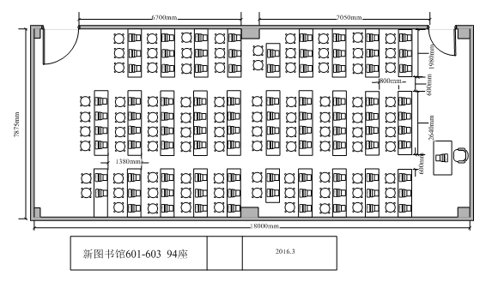
五、东校区3号公共教学楼（609/611）（准备房、服务器机房、备用件仓库）
序号 | 名称 | 单位 | 数量 | 单价 | 金额
1 | 轻钢龙骨石膏板隔断墙（75型竖向龙骨按400开档，泰山牌纸面石膏板） | 平方米 | 57
2 | 隔断墙加固钢立柱，100*100mm现场制作 | 根 | 2
3 | 隔断墙底部静电地板处理（切割，基础加固） | 平方米 | 10
5 | 墙面粉刷涂料（刮补腻子、立邦乳胶漆滚涂3道） | 平方米 | 110
6 | 定制木门含门套 | 扇 | 1
7 | 铝合金玻璃移门 | 平方米 | 3.6
8 | 铝合金踢脚线 | 米 | 28
9 | 弱电布线，插座及服务机房强电布线，监控电视机安装布线 | 批 | 1
10 | 隔断墙顶部吊顶处理 | 平方米 | 10
11 | 吊顶灯具移位等 | 项 | 1
 | 合计

